**САМООБРАЗОВАНИЕ**

**ТЕМА: СКАЗКА КАК СРЕДСТВО ДУХОВНО – НРАВСТВЕННОГО РАЗВИТИЯ ДОШКОЛЬНИКОВ**

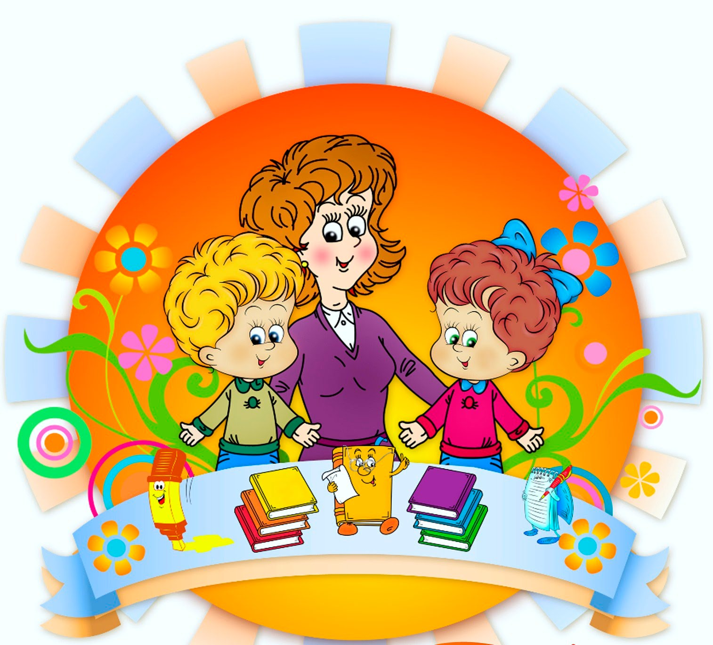

**Актуальность.**

Духовно-нравственное воспитание – это формирование ценностного отношения к жизни, обеспечивающего устойчивое, гармоничное развитие человека, включающее в себя воспитание чувства долга, справедливости, ответственности и других качеств, способных придать высокий смысл делам и мыслям человека. Любое общество заинтересовано в сохранении и передаче накопленного опыта, иначе невозможно не только его развитие, но и само существование. Сохранение этого опыта во многом зависит от системы воспитания и образования, которая, в свою очередь, формируется с учетом особенностей мировоззрения и социально-культурного развития данного общества.

Актуальность выбранной мною темы вижу в следующем: в настоящее время сказка, как и многие другие ценности традиционной культуры, заметно утратила свое предназначение. А ведь именно сказка играет важную роль в духовном обогащении дошкольников, способствует закладке этических и эстетических чувств. В то же время сказка - это среда для развития эмоционально-нравственного опыта ребенка, помогающая не только представлять последствия своих поступков, но и переживать их смысл для себя и окружающих.

Сказка входит в жизнь ребенка с самого раннего возраста, сопровождает на протяжении всего дошкольного детства и остается с ним на всю жизнь. Со сказки начинается его знакомство с миром литературы, с миром человеческих взаимоотношений и окружающим миром в целом.

Сказка, ее композиция, яркое противопоставление добра и зла, фантастические и определенные по своей нравственной сути образы, выразительный язык, динамика событий, особые причинно-следственные связи и явления, доступные пониманию ребенка, - все это делает сказку незаменимым инструментом формирования нравственно здоровой личности дошкольника.

Нравственное воспитание всегда рассматривалось в педагогической науке как одно из центральных звеньев всестороннего формирования личности.

Основой нравственности являются нравственные качества личности, которые определяют ее моральный облик, делают человека внутренне свободным и социально ценным во всех сферах его общественной и личной жизни. Нравственные качества выступают одним из существенных внутренних механизмов, лежащих в основе морального выбора, определяют уровень социальной активности и зрелости человека, его нравственной культуры.

Старший дошкольный возраст - важный этап становления морального облика ребенка, когда происходит его вхождение в мир социальных отношений, усвоение элементарных морально-нравственных требований, приучению к их выполнению. На этой ступени возраста формируются дружеские взаимоотношения между детьми, уважение к старшим, начала трудолюбия, любви к Родине.

В сказках перед умственным взором ребенка возникают образы родной природы, люди с их характерами и нравственными чертами; в них дети получают блестящие образцы нравственности и морали. Образы русских народных сказок – и положительные и отрицательные – прочно входя в жизнь детей, раскрывают перед ними в доступной форме понятия добра и зла, воспитывают добрые чувства.

Ребенок проникается этими чувствами, постигает поучительную и убедительную правду жизни именно в форме сказки. «Под влиянием знакомства с миром сказок… – как отмечает Т.В. Кудрявцев, – в дошкольном детстве складывается все, что делает человека универсальным строителем».

**Данная проблема** позволила определить **тему исследования** – **СКАЗКА КАК СРЕДСТВО ДУХОВНО – НРАВСТВЕННОГО РАЗВИТИЯ ДОШКОЛЬНИКОВ**

**Цель** – изучение влияния сказок на развитие нравственных качеств детей дошкольного возраста.

Для достижения поставленной цели были выдвинуты следующие **задачи:**

**-** изучить и проанализировать научную литературу по проблеме использования сказок в формировании нравственных качеств у дошкольников;

- выявить особенности нравственного воспитания в старшем дошкольном возрасте;

- создать необходимые условия для знакомства детей с сказками;

- разработать диагностические методы и игровые тесты, направленные на исследование позитивного влияния сказок на воспитание нравственных качеств дошкольников;

- определить эффективность использования сказок для развития нравственных качеств в процессе специально организованной деятельности детей.

**Ведущая педагогическая идея опыта:** формирование нравственных качеств у детей старшего дошкольного возраста посредством сказок, определение эффективности использования сказок для развития нравственных качеств в процессе различных видов деятельности детей.

**Методы исследования**

- изучение и анализ литературных источников по проблеме исследования;

- наблюдение за детьми в ходе занятий и в свободной деятельности;

- педагогические наблюдения (тестирование, анкетирование).

- анкетирование и беседа с родителями.

**Объектом исследования** является воспитание нравственных качеств у детей старшего дошкольного возраста

**Предмет исследования** –сказка как средство воспитания нравственных качеств у детей старшего дошкольного возраста.

**Теоретическая значимость** заключается в выявлении уровня сформированности нравственных качеств у детей старшего дошкольного возраста, разработке содержания и форм работы по изучению нравственных сторон русских народных сказок, которая предусматривает поэтапную организацию воспитательного процесса, активное участие детей и их родителей в решении проблемы.

**Практическая значимость** заключается в повышении качества воспитательного процесса, в развитии у детей нравственных качеств, создание методического материала по данной проблеме, поиске новых, эффективных форм и методов работы по нравственному воспитанию.

**Познавательная значимость** сказок заключается в их влиянии на всестороннее развитие  ребенка, а в особенности на нравственное воспитание.

Сказки внушают уверенность в торжестве правды, победе добра над злом. Как правило, страдания положительного героя и его друзей являются преходящими, временными, за ними обычно приходит радость, причем эта радость – результат борьбы, результат совместных усилий.

Чтобы ребенок вырос хорошим человеком, с ним необходимо работать, начиная с раннего детства. Сказки помогают возрождать в людях духовность, милосердие, гуманность.

**Самыми целесообразными методами формирования нравственных качеств у детей, являются:**

-знакомство с содержанием сказки;

- вовлечение детей в деятельность;

- инсценировка сказки

**Методы ознакомления со сказкой:**

- чтение воспитателя;

- рассказывание;

- дидактические игры;

- литературные викторины

**Приемы формирования восприятия сказки:**

-выразительность чтения;

- повторность чтения;

-выборочность чтения;

- драматизация сказки;

-просмотр иллюстраций

**Этапы работы со сказкой**

Знакомство детей с русской народной сказкой – чтение, рассказывание, беседы по содержанию, рассматривание иллюстраций – с целью развития эмоционального отношения к действиям и героям сказки.

Эмоциональное восприятие сказки детьми – пересказ детьми содержания сказки, настольный театр, подвижные игры с персонажами сказок – с целью закрепления содержания сказок. Данные формы работы над сказкой позволяют узнать, как дети поняли суть сказки.

Художественная деятельность – отношение к герою сказки в лепке, рисовании, аппликации, конструировании – позволяют детям выразить свое отношение к героям сказки, воплотить свои переживания, развивают навыки сопереживания, сочувствия, к судьбе и поступкам героев сказки.

Подготовка к самостоятельной деятельности – разыгрывание сюжетов из сказок, театрализованные игры, драматизация сказок, творческая игра с использованием персонажей, сюжетов из сказок – метод превращения детей в героев сказок способствует не только развитию симпатии, но и пониманию нравственных уроков сказки, умению оценивать поступки не только героев сказки, но и окружающих людей.

Используя русские народные сказки, при формировании нравственных качеств я планировала добиться следующих **результатов:**

- формирование позитивного отношения ребенка к окружающему миру, другим людям и самому себе, иерархичность отношений со взрослыми и сверстниками, создание оптимистической детской картины мира;

- готовность проявлять совместное сострадание и радость;

- развитие творческих способностей через ознакомление с русскими народными сказками;

- **создание папки передвижки**  «**Вежливые слова»,**

**-Альбом «Добрые поступки»,**

**- Конспект учебно - игрового занятия на тему:**

**«Цветик-семицветик»**

**- игры-викторины для по произведениям К.И. Чуковского**

**- Доклад "Сказка как средство духовно - нравственного воспитания детей дошкольного возраста**

**( выступление на родительском собрание)**

**- Пополнение театрального уголка плакатами, настольными играми, сказками на магнитах**

**Перспективный план**

|  |  |  |  |
| --- | --- | --- | --- |
| **Месяц** | **Тема занятия** | **Задачи** | **Совместная деятельность**  **педагога с детьми** |
| Сентябрь | Знакомство детей со сказкой о мертвой царевне и о семи богатырях | Рассказать об источниках зла: зависти, гордости, своенравии, злости; раскрыть красоту качеств, присущих нравственному человеку; воспитывать непримиримость к проявлениям всякого в себе зла, своеволия | Творческое задание:  Раскрась картинку так, чтобы получилась царевна или ее мачеха (предлагается контурное изображение). Задача детей – с помощью цвета изобразить положительного и отрицательного героя. |
| Октябрь | Воспитание любви к родителям через сказку «Василиса Прекрасная» | Воспитывать почтительное отношение к родителям; рассказать о том, почему необходимо быть послушными, выполнять наказы со смирением и любовью; раскрыть значение родительского благословения. | Беседа по содержанию;  пересказ отрывков сказки |
| Ноябрь | «Сказка о золотом петушке» | Раскрыть понимание чувства совести. Воспитывать чувства ответственности в себе, бдительности по отношению ко злу. | Рисование по сказке |
| Декабрь | Знакомство со сказкой «Мороз Иванович» | Воспитание чуткости, честного отношения к труду: лень, грубость и легкомыслие наказываются, осуждаются людьми. Формирование способности давать оценку художественным образам сказки. | Чтение по ролям отрывка сказки,  Обсуждение главного героя сказки |
| Январь | Знакомство со сказкой «Снегурочка» | Воспитание доброжелательности и сочувствия. Формирование способности детей всесторонне характеризовать главный персонаж сказки. | Инсценировка сказки |
| Февраль | Знакомство со сказкой «По щучьему веленью» | Воспитание благодарности за хорошие дела и поступки | Беседа по содержанию |
| Март | «Сказка о старике и рыбки» | Знакомство детей с таким качеством нравственного воспитания как скупость, жадность | Творческое задание:  Изобразить хорошее и плохое через рисунок. Описать главных героев сказки через рисунок |
| Апрель | Знакомство со сказкой «Никита – Кожемяка | Воспитывать в детях такое качество как милосердие. | Беседа по содержанию |
| Май | «Сказка Золушка на новый лад» | Воспитывать в детях трудолюбие, упорство. | Драматизация сказки |

**Конспект учебно - игрового занятия на тему:**

**«Цветик-семицветик»**

**Цель:** Познакомить детей с художественным произведением В. Катаева "Цветик семицветик". Подвести детей к пониманию нравственного смысла сказки, оценке поступков и характера главной героини.

**Образовательные задачи:** учить понимать идею сказки, передавать е содержание через беседу; давать полный ответ на поставленный вопрос; формировать умение в речи передавать свои впечатления, своё отношение к героине сказки, эмоционально окрашивать речь;

**Развивающие задачи**: развивать произвольное внимание, слуховую память, развивать связную речь, формировать неречевые способы общения;

**Воспитательные задачи**: воспитывать умение слушать друг друга не перебивая других; воспитывать уважение к ребёнку-зрителю; формировать желание помочь другу, попавшему в беду.

**Методы и приёмы:** наглядные (просмотр мультфильма), практические (изготовление продукта деятельности), словесные (беседа, вопросы), метод релаксации

**Оборудование**: Ноутбук, запись мультфильма "Цветик-семицветик", конверт с письмом от Волшебницы, бумажный цветок, карандаши цветные.

**Предварительная работа**: чтение сказки "Цветик-Семицветик", заучивание слов из сказки "Лети, лети лепесток…", дидактическое упражнение "Если бы я был…(например, волшебником), я бы…", беседа "Заветное желание".

**Ход занятия**

Раздаётся стук в дверь, входит воспитатель из соседней группы и сообщает детям, что почтальон случайно перепутал группу и отдал письмо не тем ребятам, которым оно предназначалось. А предназначалось оно вам (показывает детям конверт с адресом).

Воспитатель с детьми благодарят воспитателя за то, что она принесла письмо и вскрывают конверт: "Дорогие дети, пишет вам волшебница, у меня есть волшебная книга в которой живут сказки, но сегодня одна из сказок исчезла… Какая же? Я не знаю! Помогите, пожалуйста, мне её вернуть!"

Воспитатель с детьми включаются в поиск исчезнувшей сказки, вдруг возле окна находят разноцветные лепестки, считают их и приходят к выводу, что потерялась сказка В. Катаева "Цветик - Семицветик". Складывают лепестки в конверт отправляют письмо с нашедшейся сказкой волшебнице.

Воспитатель приглашает детей сделать релаксационное упражнение "Растение". Дети берут себе коврики и присаживаются на них. Воспитатель: - Представьте себе, что вы маленькие семена самых прекрасных растений. Тёплый луч солнца упал на землю. Солнечный луч согрел семечко. Из семечка проклюнулся росток (дети медленно поднимают вверх руки, соединённые стрелочкой). Из ростка выросло прекрасное растение (дети встают на ноги, изображают волну). Каждый его листик нежится на солнышке, подставляя теплу и свету каждую половинку, поворачиваясь вслед за солнышком.

Сообщение темы: Дети, а если бы у вас была волшебная палочка или цветок, который мог бы исполнять любое ваше желание, то какие бы вы желания загадали? (ответы детей). - Присаживайтесь поудобнее на коврики и посмотрите мультфильм - сказку Валентина Катаева "Цветик-семицветик", в которой девочка Женя с помощью волшебного цветка выполнила семь своих желаний.

Просмотр - сказки "Цветик-семицветик"

Беседа: - Кто главный герой сказки? - Расскажите, как появился у Жени волшебный цветок? - Как вы поняли, что старушка была доброй феей? - Какой вам показалась Женя? - Что вы можете о ней сказать? Объясните, как вы это поняли?

Какие из желаний, которые загадала Женя, Вам показались пустяковыми, ненужными? Почему вы так решили?

Какие желания показались важными? Объясните, почему вы так решили? **Творческое упражнение "Раскрась цветок"**

Воспитатель: - Вы запомнили, какого цвета лепестки были у цветика- семицветика? Давайте мы, тоже смастерим цветик - семицветик. Будем раскрашивать по одному лепестку, и вспоминать, как Женя использовала каждый из лепестков (по очереди дети рассказывают).

Физминутка (стоя на ковре в кругу):

Мимическое упражнение "Нежный цветок".

Воспитатель: - Представьте себе, что в руках у меня волшебный, нежный, хрупкий цветок. Бережно, осторожно будем передавать его друг другу, чтобы не помять и не сломать.

**Заключительная часть.**

**Подведение итога**:

Воспитатель: - Посмотрите на цветик - семицветик, который вы сами разукрасили. Как только вам захочется помочь кому-нибудь, захочется совершить какой-нибудь добрый и полезный поступок, отрывайте по одному лепесточку и произносите волшебные слова и у вас обязательно всё получится! Не отрывайте лепестки просто так! Многое из того, что вы желаете, может случиться и без помощи волшебства! Надо только постараться, потрудиться, заработать своими добрыми, хорошими поступками!

**РАБОТА С РОДИТЕЛЯМИ**

|  |  |  |  |  |  |
| --- | --- | --- | --- | --- | --- |
| **ДАТА** | **МЕРОПРИЯТИЕ** | | **ЦЕЛЬ** | | **УЧАСТНИКИ** |
| 17.09.2017 | Консультация: «Роль книги в нравственном воспитании детей» | | обозначить роль книги в формировании нравственных качеств личности ребёнка. | | Родители |
| 26.10.2017 | Игра-викторина «Кто лучше знает сказки К.И.Чуковского | | Познакомить детей с жизнью и творчеством К. И. Чуковского.  Продолжать развивать интерес детей к художественной литературе, пополнять литературный багаж сказками, стихотворениями, потешками, загадками. Продолжать совершенствовать художественно-исполнительские навыки детей при чтении стихотворений. | | Дети |
| 10.11.2017 | Создание папки передвижки «Вежливые слова»,  «Добрые поступки», | | Формировать гармоничные детско-взрослые отношения в процессе общения и совместной деятельности: | | Воспитатели, родители |
| 21.12.2017 | Буклеты для родителей «Как превратить чтение в удовольствие» | | помочь родителям в обучении ребенка чтению. | | Родители |
| 28.01.2018 | Выставка детских рисунков «Рисуем сказку» | | Создать условия для организации совместной театральной деятельности детей и взрослых, детского сада и семьи – родители поддерживают формы работы с детьми и продолжают их в семье | | Родители, дети |
| 19.02.2018 | | Выступление на родительском собрании на тему Доклад "Сказка как средство духовно - нравственного воспитания детей дошкольного возраста | познакомить родителей   со значением сказки, являющейся действенным средством в воспитании моральных качеств личности дошкольников | Родители, воспитатели групп | |
| 22.03.2018 | | Анкетирование для родителей  Поговорим о нравственности | показать родителям значимость нравственного воспитания детей в семье; формировать умение родителей видеть отрицательные моменты в воспитании собственных детей. | Родители | |
| 18.04.2018 | | Конкурс на лучшую книгу своими руками «Необычная книжка» | Выявление, детей, увлеченных литературно- художественным творчеством и изобразительным искусством. • Организация интересного и полезного досуга детей и родителей | Родители, дети | |
| 05.05.2018 | | учебно - игрового занятия на тему:  «Цветик-семицветик» | Познакомить детей с художественным произведением В. Катаева "Цветик семицветик". Подвести детей к пониманию нравственного смысла сказки, оценке поступков и характера главной героини. | Дети, воспитатели | |

**Анкета для родителей**

**«Нравственное воспитание дошкольников»**

1.Часто ли ваш ребенок заставляет вас переживать из-за своего плохого поведения?

А. Да, часто.

Б. Нет, изредка.

В. Никогда.

2.Использует ли ваш ребенок физическую силу, оскорбления во время ссоры с другими детьми?

А. Да, часто.

Б. Бывает, но в крайних ситуациях.

В. Не знаю о таких ситуациях.

3.Как ваш ребенок реагирует на замечания взрослых?

А. Никак не реагирует.

Б. Старается исправить ситуацию.

В. Агрессивно.

4.Умеет ли ваш ребенок сопереживать животным, сказочным персонажам?

А. Да.

Б. Отчасти.

В. Нет.

5.Под влиянием, каких воспитательных мер ваш ребенок изменяет свое поведение?

А. Угрозы физического наказания.

Б. Беседы о плохом поведении.

В. Обещание подарков за хорошее поведение.

6.Какие методы воспитания из перечисленных ниже вы считаете самыми эффективными?

А. Физическое наказание.

Б. Воспитание на положительных примерах.

В. Лишение развлечений и подарков.

7.Выберите утверждение, с которым вы согласны:

А. Ребенок никогда не должен забывать, что взрослые старше, умнее его.

Б. Насильственные методы воспитания усиливают нежелательные проявления поведения ребенка, вызывают чувство протеста.

В. Негативные реакции надо подавлять для его же пользы.